宁东地区部分企业企业端录了停运，但是地市平台搜不到、不显示，省厅平台可以搜到查看，在数据库也查了地市和国家都没有记录，只有省厅有记录，又检查了下发程序，发现下发程序配置空白，什么都没有，然后又重新配置安装了下发程序，但是之前的企业停运记录还是不显示。

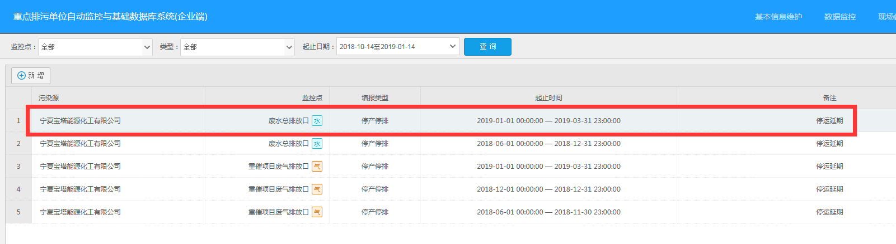

宁夏宝塔能源化工有限公司废水总排放口企业端停运记录

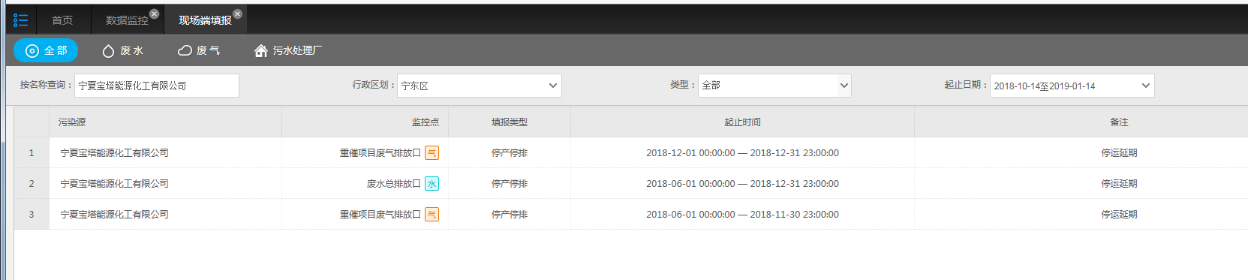

宁夏宝塔能源化工有限公司废水总排放口平台停运搜不到

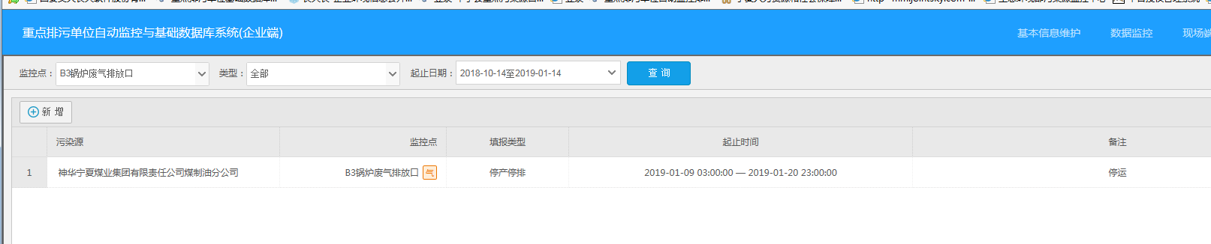

神华宁夏煤业集团有限责任公司煤制油分公司B3锅炉废气排放口企业端停运记录

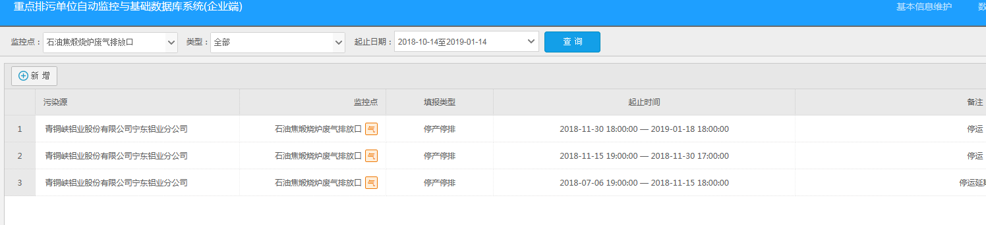

青铜峡铝业股份有限公司宁东铝业分公司石油焦煅烧炉废气排放口企业端停运记录

宁夏宝塔能源化工有限公司pi_id 640100000012 mp_id 64010000001214

企业端账号18295116669 密码8272

神华宁夏煤业集团有限责任公司煤制油分公司 ps_id 640600000011 mp_id 640600000011175

企业端账号18595110787 密码dhm2018#

青铜峡铝业股份有限公司宁东铝业分公司 ps_id 640602000001 mp_id 640602000001105

企业端账号13895578181 密码123456

国发平台：<http://10.64.171.6:8080/jointos/app>

test

111111

应用\数据库：10.64.171.6:6635

ndjddbs@2015

sa

123.com